Witte Kerk Heiloo, viering van Schrift en Tafel op donderdag 28 maart
Orgelspel
Aanvangslied
Welkom en mededelingen door de ouderling van dienst

Bemoediging: V. Onze hulp is in de Naam van de Heer
G. DIE HEMEL EN AARDE GEMAAKT HEEFT.
V. die trouw blijft in eeuwigheid
G. EN NIET LOSLAAT HET WERK DAT HIJ EENS BEGON.

Groet: V. Genade zij u en vrede van God onze Vader,
en van onze Heer Jezus Christus!
G. Amen.

Zingen: NLB 67: 1, 3 (staande)

Inleidende woorden

Kyriegebed
Telkens na Zo bidden wij U Heer: NLB 301a
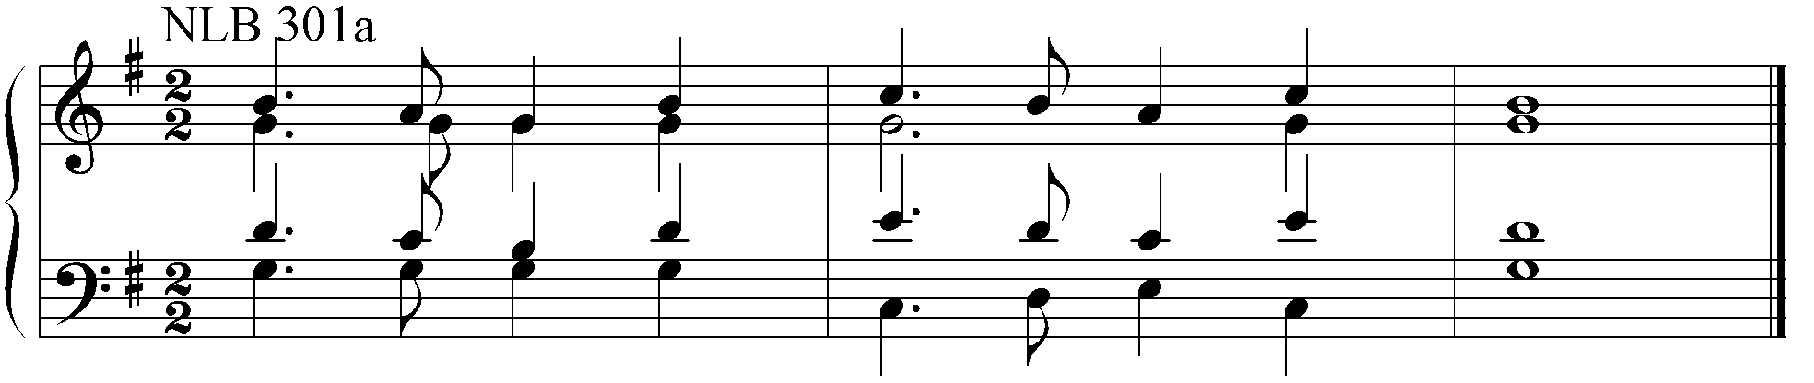

Glorialied NLB 304

Gebed voor de Witte Donderdag

OT Lezing: Exodus 12: 1-8, 11-14
1 De HEER zei tegen Mozes en Aäron, nog in Egypte: 2 ‘Voortaan moet deze maand bij jullie de eerste maand van het jaar zijn. 3 Zeg tegen de hele gemeenschap van Israël: “Op de tiende van deze maand moet elke familie een lam of een bokje uitkiezen, elk gezin één. 4 Gezinnen die te klein zijn om een heel dier te eten, nemen er samen met hun naaste buren een, rekening houdend met het aantal personen en met wat ieder nodig heeft. 5 Het mag het jong van een schaap zijn of het jong van een geit, als het maar een mannelijk dier van één jaar oud is zonder enig gebrek. 6 Houd dat apart tot de veertiende van deze maand; die dag moet de voltallige gemeenschap van Israël de dieren in de avondschemer slachten. 7 Het bloed moeten jullie bij elk huis waarin een dier gegeten wordt, aan de beide deurposten en aan de bovendorpel strijken. 8 Rooster het vlees en eet het nog diezelfde nacht, met ongedesemd brood en bittere kruiden. 11 Zo moeten jullie het eten: met je gordel om, je sandalen aan en je staf in de hand, in grote haast. Dit is een maaltijd ter ere van de HEER, het pesachmaal. 12 Ik zal die nacht rondgaan door Egypte, en ik zal daar alle eerstgeborenen doden, zowel van de mensen als van het vee, en ik zal alle Egyptische goden van hun voetstuk stoten, want ik ben de HEER. 13 Maar jullie zal ik voorbijgaan: aan het bloed zal ik jullie huizen herkennen, en door dat merkteken zal de dodelijke plaag waarmee ik Egypte straf, jullie niet treffen.
14 Die dag moet voortaan een gedenkdag zijn, die je moet vieren als een feest ter ere van de HEER. Dit voorschrift blijft voor altijd van kracht, alle komende generaties moeten die dag vieren.

Zingen: NLB 116: 6, 7, 8.

Apostellezing: 1Cor 11: 23-29
23 Want wat ik heb ontvangen en aan u heb doorgegeven, gaat terug op de Heer zelf. In de nacht waarin de Heer Jezus werd uitgeleverd nam hij een brood, 24 sprak het dankgebed uit, brak het brood en zei: ‘Dit is mijn lichaam voor jullie. Doe dit, telkens opnieuw, om mij te gedenken.’ 25 Zo nam hij na de maaltijd ook de beker, en hij zei: ‘Deze beker is het nieuwe verbond dat door mijn bloed gesloten wordt. Doe dit, telkens als jullie hieruit drinken, om mij te gedenken.’ 26 Dus altijd wanneer u dit brood eet en uit de beker drinkt, verkondigt u de dood van de Heer, totdat hij komt.
27 Daarom maakt iemand die op onwaardige wijze van het brood eet en uit de beker van de Heer drinkt, zich schuldig tegenover het lichaam en het bloed van de Heer. 28 Laat daarom iedereen zichzelf eerst toetsen voordat hij van het brood eet en uit de beker drinkt, 29 want wie eet en drinkt maar niet beseft dat het om het lichaam van de Heer gaat, roept zijn veroordeling af over zichzelf.

Zingen: NLB 393

Evangelielezing: Joh 13: 1-17
1 Het was kort voor het pesachfeest. Jezus wist dat zijn tijd gekomen was en dat hij uit de wereld terug zou keren naar de Vader. Hij had de mensen die hem in de wereld toebehoorden lief, en zijn liefde voor hen zou tot het uiterste gaan. 2 Jezus en zijn leerlingen hielden een maaltijd. De duivel had intussen Judas, de zoon van Simon Iskariot, ertoe aangezet Jezus te verraden. 3 Jezus, die wist dat de Vader hem alle macht had gegeven, dat hij van God was gekomen en weer naar God terug zou gaan, 4 stond tijdens de maaltijd op. Hij legde zijn bovenkleed af, sloeg een linnen doek om 5 en goot water in een waskom. Hij begon de voeten van zijn leerlingen te wassen en droogde ze af met de doek die hij omgeslagen had. 6 Toen hij bij Simon Petrus kwam, zei deze: ‘U wilt toch niet mijn voeten wassen, Heer?’ 7 Jezus antwoordde: ‘Wat ik doe, begrijp je nu nog niet, maar later zul je het wel begrijpen.’ 8 ‘O nee,’ zei Petrus, ‘míjn voeten zult u niet wassen, nooit!’ Maar toen Jezus zei: ‘Als ik ze niet mag wassen, kun je niet bij mij horen,’ 9 antwoordde hij: ‘Heer, dan niet alleen mijn voeten, maar ook mijn handen en mijn hoofd!’ 10 Hierop zei Jezus: ‘Wie gebaad heeft hoeft alleen nog zijn voeten te wassen, hij is al helemaal rein. Jullie zijn dus rein – maar niet allemaal.’ 11 Hij wist namelijk wie hem zou verraden, daarom zei hij dat ze niet allemaal rein waren.
12 Toen hij hun voeten gewassen had, deed hij zijn bovenkleed aan en ging weer naar zijn plaats. ‘Begrijpen jullie wat ik gedaan heb?’ vroeg hij. 13 ‘Jullie zeggen altijd “meester” en “Heer” tegen mij, en terecht, want dat ben ik ook. 14 Als ik, jullie Heer en jullie meester, je voeten gewassen heb, moet je ook elkaars voeten wassen. 15 Ik heb een voorbeeld gegeven; wat ik voor jullie heb gedaan, moeten jullie ook doen. 16 Waarachtig, ik verzeker jullie: een slaaf is niet meer dan zijn meester, en een afgezant niet meer dan wie hem zendt. 17 Je zult gelukkig zijn als je dit niet alleen begrijpt, maar er ook naar handelt.

Preek

Zingen: NLB: 569:1,2,3

Voorbeden ....Zo bidden wij U Heer (NLB 367d)
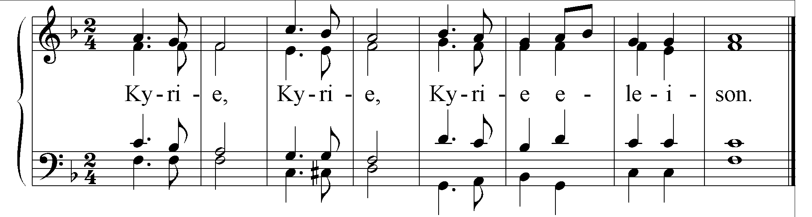

Inzameling van de gaven

Zingen NLB 558: 1, 2, 3, 4

Nodiging

Grote Lofprijzing
V. De Heer zal bij u zijn!
G. DE HEER ZAL U BEWAREN
V. Verheft uw hart!
G. WIJ ZIJN MET ONS HART BIJ DE HEER
V. Brengen wij dank aan de Heer, onze God!
G. HIJ IS ONZE DANKBAARHEID WAARDIG.
U prijzen wij, .....................................................................................
Met allen, die ons hebben voorgezongen durven ook wij
opnieuw onze stem verheffen:

Zingen NLB 405
Gezegend bent U om Jezus Messias........................................ die in de nacht van zijn overlevering brood nam, U zegende, het brak en gaf aan zijn leerlingen met de woorden:
‘Dit is mijn lichaam voor jullie. Doe dit, telkens opnieuw, om mij te gedenken.’
En evenzo na de maaltijd sprak hij een dankgebed, nam de beker van de dankzegging en zei:

‘Deze beker is het nieuwe verbond dat door mijn bloed gesloten wordt. Doe dit, telkens als jullie hieruit drinken, om mij te gedenken.’

...........................................
.................... Hij leerde ons bidden:

G. ONZE VADER DIE IN DE HEMEL ZIJT,
UW NAAM WORDE GEHEILIGD
UW KONINKRIJK KOME,
UW WIL GESCHIEDE GELIJK IN DE HEMEL ALZO OOK OP DE AARDE.
GEEF ONS HEDEN ONS DAGELIJKS BROOD
EN VERGEEF ONS ONZE SCHULDEN,
GELIJK OOK WIJ VERGEVEN ONZE SCHULDENAARS.
EN LEID ONS NIET IN VERZOEKING
MAAR VERLOS ONS VAN DE BOZE
WANT VAN U IS HET KONINKRIJK
EN DE KRACHT EN DE HEERLIJKHEID IN EEUWIGHEID, AMEN.

Zingen: NLB 409

DE COMMUNIE / DELEN VAN BROOD EN WIJN

GEBED NA DE GEMEENSCHAP VAN BROOD EN WIJN

Zingen: NLB 587:1,3,7
Zegen
Zingen: Amen.........

